**PIĄTKOWE ZABAWY**

1. Znajdź zwierzątko, które nie mieszka na wsi.

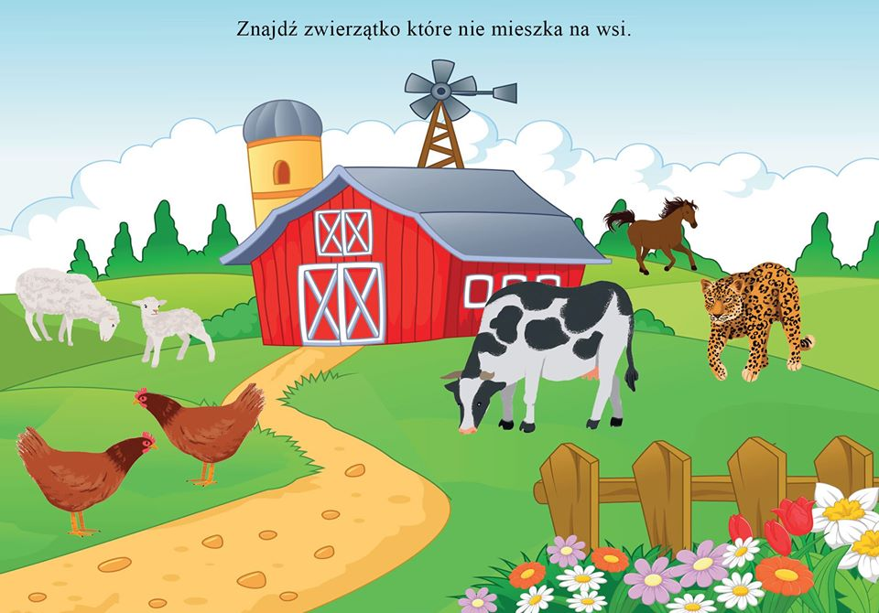

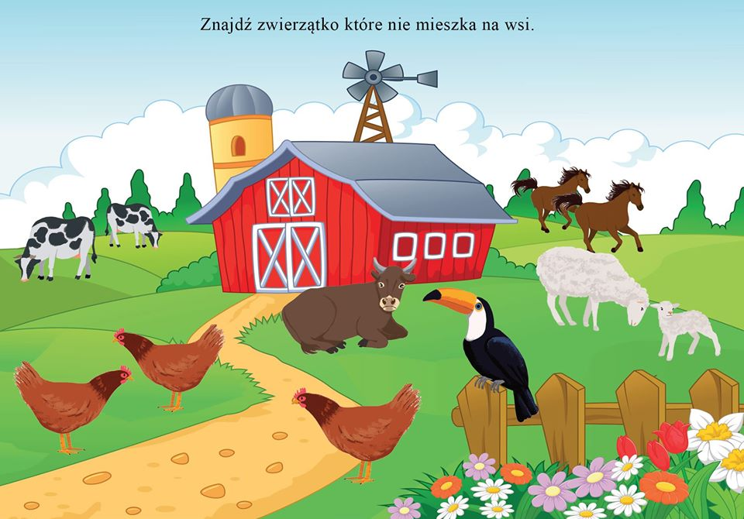

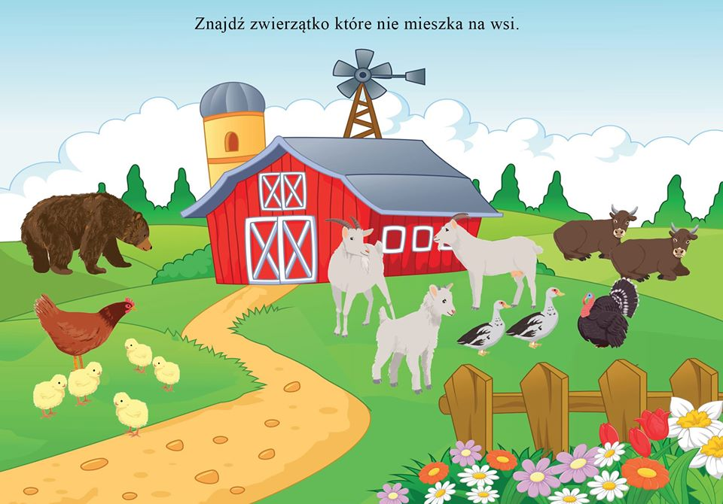

2. Pomóż dzieciom znaleźć ich mamy

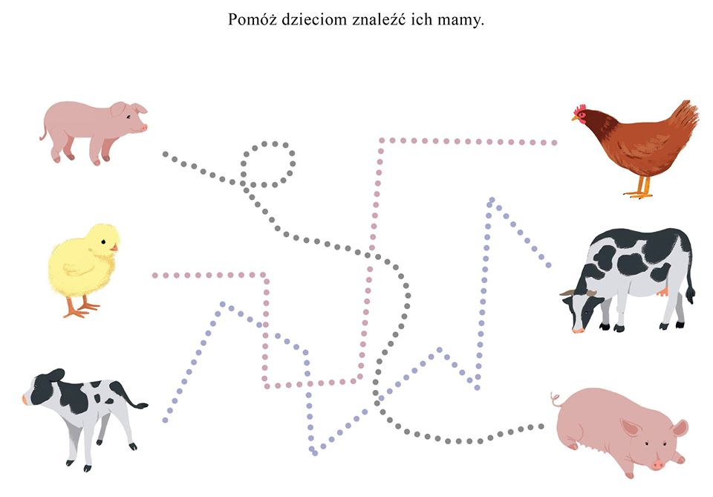

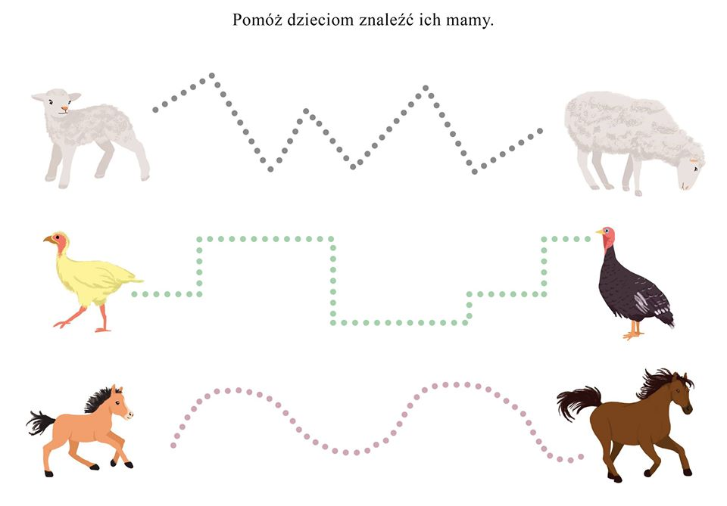

2. Pokoloruj świnki i przelicz je. Od strony lewej do prawej oraz od strony prawej do lewej. Czy jest ich tyle samo?

   

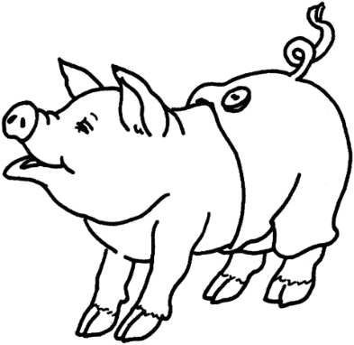   

3. Przelicz świnki w okręgach. Ile jest świnek, więcej mniej czy tyle samo?





